消费品召回计划
生产者名称 | 福州小时候服饰有限公司
产品名称 | 女童防蚊裤
品牌 | /
涉及数量 | 20
型号/规格 | 140-170
生产起止日期 | 2022年4月22日-2022年8月1日
生产批号/批次 | /
产品描述及外观图片 | 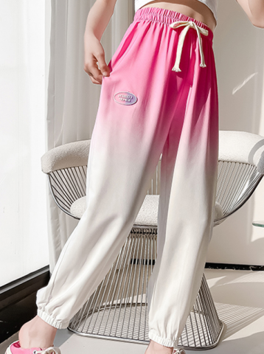
存在的缺陷 | 腰部绳带长度超过140mm，不符合国家标准GB31701-2015《婴幼儿及儿童纺织产品安全技术规范》的要求
可能导致的后果 | 儿童在玩耍过程中，绳带可能会被异物卡住，导致勒伤的情况发生
避免损害发生的应急处置方式 | 剪短或者抽除绳带
具体召回措施 | 为消费者提供修理或者退换货服务
召回负责机构 | 福州小时候服饰有限公司
召回联系方式 | 18060681013
召回进度安排 | 2023年4月20日至2023年7月20日，福州小时候服饰有限公司在网店发布召回公告，并通过公司售后热线等方式通知经销商此次召回事宜，为购买该批次产品的消费者提供修理或者退换货服务。同时，消费者也可拨打电话4008950815了解具体事宜。
其他需要报告的内容 | 无
其他信息 | 相关用户也可以登录缺陷产品管理中心网站dpac.samr.gov.cn、www.recall.org.cn或关注微信公众号（SAMRDPAC)，或拨打缺陷产品管理中心热线电话：010-59799616，了解更多信息。

